Simulasi Membuat Jaringan WAN dengan Cisco Packet Tracer
Pada Kesempatan kali ini saya akan share bagaimana cara membuat Simulasi Jaringan WAN dengan Cisco Packet Tracer, tapi Sebelum itu saya akan menjelaskan sedikit Tentang Jaringan WAN.

WAN (Wide Area Network) atau Jaringan Area Luas merupakan jaringan komputer yang mencakup area yang besar sebagai contoh yaitu jaringan komputer antar wilayah, kota atau bahkan negara, atau dapat didefinisikan juga sebagai jaringan komputer yang membutuhkan router dan saluran komunikasi publik.

Nah, disini saya akan menggunakan Topologi seperti dibawah ini dengan menggunakan 2 buah Server, 4 Workstation, 2 Switch dan 1 Router .
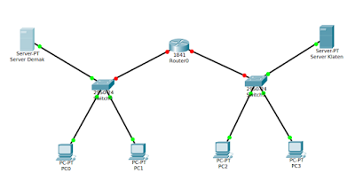
Kalian juga bisa mengembangkan atau membuat Topologi dengan kreasi kalian sendiri, Oke langsung saja kita menuju ke Tahap pelaksanaan membuat jaringan WAN dengan Cisco Packet Tracer.

Langkah - langkah :

1. Buka Packet Tracer dan langsung membuat topologi seperti diatas dengan cara Drag and Drop .

2. Lakukan Konfigurasi IP Pada masing - masing Server, dan jangan lupa isi default gateway masing2 Server. Klik pada Server lalu akan muncul jendela Properties pada tab Dekstop pilih IP Configuration .
- Server Demak
IP Address : 192.168.10.1
Subnet Mask : 255.255.255.0
default Gateway : 192.168.10.254
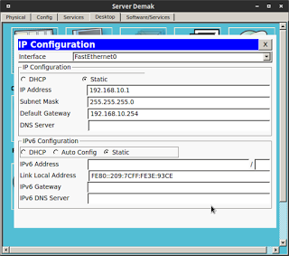

3. Kemudian Pindah ke Tab Services Aktifkan service DHCP pada Server, masukkan default Gateway, masukkan start IP address lalu masukkan Maximum numbers of Users .

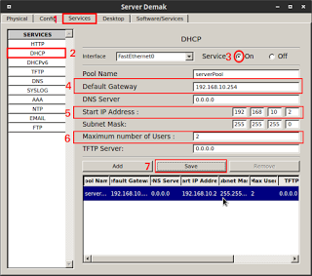
4. Lakukan Konfigurasi yang sama pada Server Klaten seperti Server Demak .

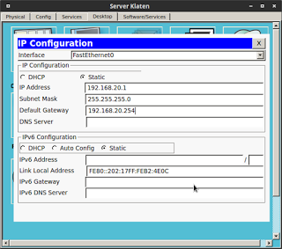

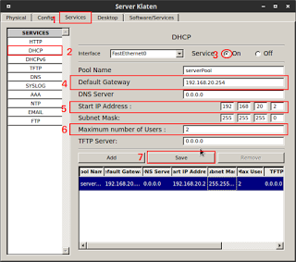

5. Setelah itu KOnfigurasi Router, Klik Router untuk membuka jendela Properties lalu pilih Tab menu CLI .
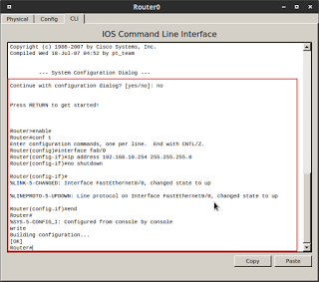

Continue with configuration dialog? [yes/no]: no => Enter
Press RETURN to get started! => Enter

Router> enable
Router# conf t
Router(config)# interface fa0/0
Router(config-if)# ip address 192.168.10.254 255.255.255.0
Router(config-if)# no shutdown
Router(config-if)# end Router#
%SYS-5-CONFIG_I: Configured from console by console
write
Building configuration...
[OK]
Router#

Router> enable
Router# conf t
Router(config)# interface fa0/1
Router(config-if)# ip address 192.168.20.254 255.255.255.0
Router(config-if)# no shutdown
Router(config-if)# end
Router#
%SYS-5-CONFIG_I: Configured from console by console
write
Building configuration...
[OK]
Router#
6. Jika Konfigurasi diatas sudah selesai maka yang kita lihat pastinya kedua Server sudah dapat terhubung dengan Router .

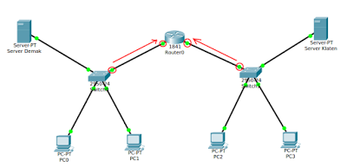

7. Lalu Konfigurasi IP pada PC0, Klik PC0 akan muncul jendela Properties, pada Tab Dekstop pilih IP Configuration, klik DHCP untuk mendapatkan IP secara otomatis .

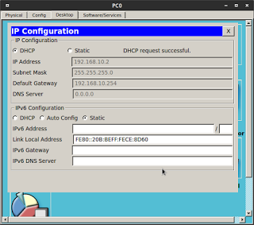

8. Lakukan konfigurasi yang sama seperti PC0 pada PC client yang lain .

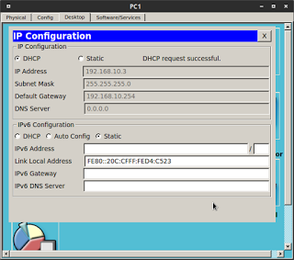

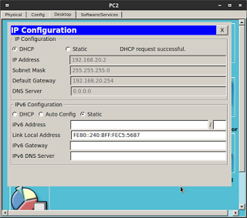

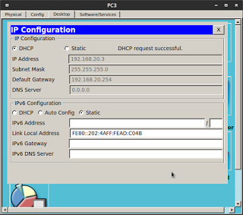

9. Sekarang Lakukan PING untuk menguji koneksi, Klik PC0 akan muncul jendela Properties pada Tab Dekstoppilih Command Prompt .

10. Lakukan PING PC0 menuju ke PC1 .
ping 192.168.10.
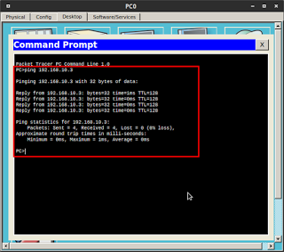

11. Lakukan PING dari PC0 ke PC2 .
ping 192.168.20.2

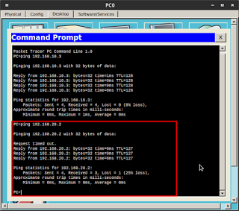

12. Selesai
Referensi : Ebook Belajar Packet Tracer

"Semoga Bermanfaat"

